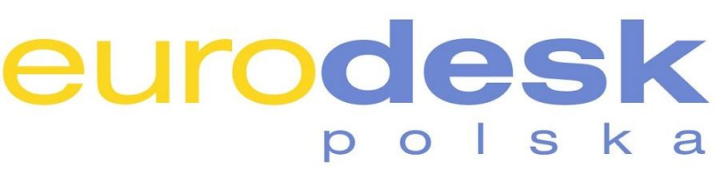
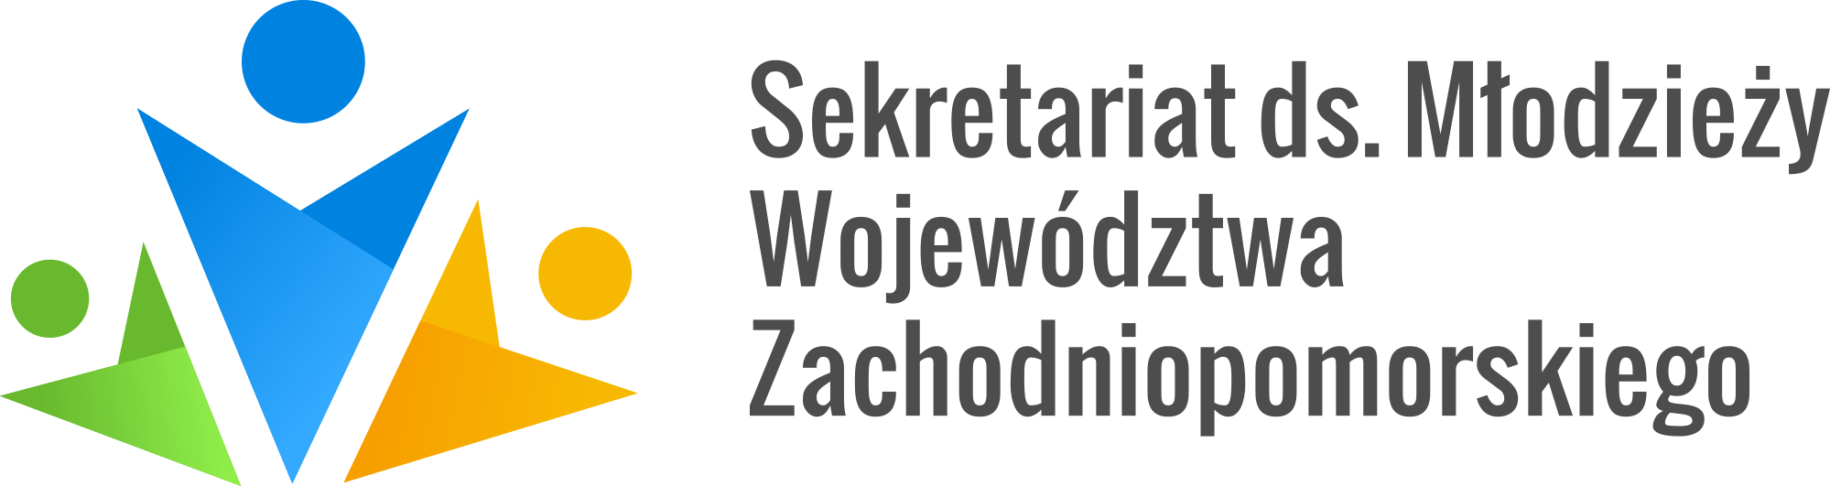

ZGŁOSZENIE GRUP(Y) NA EUROLEKCJĘ ,,EUROPEJSKI KORPUS SOLIDARNOŚCI”

Organizator: Regionalny Punkt Informacyjny Eurodesk
przy Sekretariacie ds. Młodzieży Województwa Zachodniopomorskiego
Nazwa i adres szkoły średniej / placówki / organizacji | Proszę zakreślić odpowiednio:  - Klub Europejski  - Samorząd Uczniowski  - Klasa /klasy (jaki profil?)  - Młodzieżowa Organizacja
Proponowana data/daty organizacji  Eurolekcji ,,Europejski Korpus Solidarności” (jeśli dotyczy) | W jakich dniach tygodnia/ jakich godzinach mogłaby się odbyć Eurolekcja ,,Europejski Korpus Solidarności”?  (preferujemy przeprowadzenie przynajmniej 2 bloków zajęć jednorazowo)
Przewidywana liczba uczestników pojedynczych zajęć (min. 12, max. 30): | Osoba kontaktowa do ustalenia terminu/ opiekun:  Tel.:  E-mail:
Czy istnieje możliwość zapewnienia dostępu do:  komputera: TAK / NIE  dostępu do Internetu (także dla uczniów): TAK / NIE  projektora TAK / NIE  głośników TAK / NIE | Uwagi:

Każdy z warsztaty to:
- 90 minut zaangażowania grupy (min. 12 osób);
- wykorzystanie metod edukacji pozaformalnej (praca w grupach, dyskusja, burza mózgów);
- szansa na zdobycie bezstronnej wiedzy i weryfikacji faktów na temat Europejskiego Korpusu Solidarności.
Ponadto:
- zajęcia będą realizowane bezpłatnie w terminie 15 marca – 25 listopada 2019 r. na terenie województwa zachodniopomorskiego;
- scenariusz został opracowany na zlecenie Fundacji Rozwoju Systemu Edukacji;
- zajęcia są prowadzone przez przeszkolonych konsultantów sieci Eurodesk.

Wypełniony formularz prosimy przesłać na adres konsultantki puntu Eurodesk Szczecin:
kbieniecka@wzp.pl

We wszystkich sprawach dotyczących spotkania prosimy kontaktować się pod numerem: 48 91 4210262 lub mailowo: kbieniecka@wzp.pl

